四川宏达股份有限公司
什邡磷化工分公司
动力厂氢氧化钙采购

比选文件

编号：SFLHG-GKBX-2026-HW124

比选人：四川宏达股份有限公司

2026年9月14日

第一章
四川宏达股份有限公司
什邡磷化工动力厂氢氧化钙采购比选文件
编号：SFLHG-GKBX-2026-HW124

各供应商：
因生产需要,我公司需采购氢氧化钙（粉状），本着“公开、公平、公正”的原则，现对氢氧化钙进行公开比选采购。欢迎贵公司前来投标（投标报价时，请仔细参考附件质量指标及结算办法并充分测算，我方在进行公开比选时原则上不进行第二次议价），并于2026年9月21日10时00分前将报价单（文件名:宏达股份磷化工动力厂氢氧化钙报价文件—XXXXXX公司，需加盖公章）上传到四川宏达股份有限公司集采中心招投标平台(http://jc.sichuanhongda.com/）。

本项目要求如下：
1.检测依据及质量要求：按HG/T4120-2009标准检测。其中 Ca(OH)₂≥90.0%、重金属（以Pb计）≤0.002%；细度：120目过筛率≥96.0%、20目过筛率100%。以生石灰(严禁以电石渣为原料)为原料，经充分消化制的乳白色氢氧化钙粉末，无异味，制成灰乳（现场测试）时不能呈现蓝色或其它颜色，不能发热，无明显碳渣、泥沙等异物，否则使用单位予以拒收。（具体质量指标及结算办法见合同附件Q/HD 3.018-2026 V版）。
2.供货数量:800吨（以合同期内买方实际需求数量为准）。
3.供货期：2026年10月1日至2026年12月31日,根据买方需求送货到厂。
4.交货地点：罐车运输至四川宏达股份有限公司什邡磷化工分公司动力厂污水处理站（四川省德阳市什邡市洛水镇），到招标方库房前所有费用、货损风险由中标方承担。
5.发票：一票制，中标人开具全额增值税专用发票（税率13%）。
6.付款方式：先货后款。需方收到货验收合格，卖方票据齐备后一周内支付货款。
7.资质要求：具有有效的营业执照、开户许可证等。
8.比选文件的获取方式为：自 2026年 9月 14日 00时00分至 2026年9月21日10时00分通过四川宏达股份有限公司集采中心招投标平台(以下简称“ 宏达股份集采平台”）（http://jc.sichuanhongda.com/）进行注册并登录后参与投标并下载比选文件。
9.响应性文件的递交：
9.1 截止时间：2026年9月21日10时00分。比选申请人按本比选文件第三章响应性文件格式制作报价文件，比选申请人需将响应性文件打印盖章后，以电子文件方式（PDF、扫描文件等）上传至宏达股份集采平台。
9.2 响应性文件的要求：营业执照（三证合一）等资质（加盖公章）。
10.比选时不保证最低价中选，但充分注意合理的最低报价。
11.交送报价文件前，供应商方可自愿前来我公司进行实地考查或咨询。

联系人：陶女士 13540370586
地 址：四川省德阳市什邡市洛水镇
邮 编：618401

四川宏达股份有限公司
2026年9月14日

第 二 章

购 销 合 同

买方：四川宏达股份有限公司 合同编号：YL-2026-
卖方：
根据《中华人民共和国民法典》及有关法律法规的规定，本着平等互利、诚实守信的原则，经买卖双方协商一致，就买方向卖方高速拉丝填充母料事宜达成本合同，具体内容如下：
第一条 标的物基本信息：
名称 | 品种规格 | 产地 | 数量  （吨） | 到厂单价  （元/吨） | 税率 | 税额  （元） | 不含税金额（元） | 含税金额  （元）
氢氧化钙粉 | Ca(OH)2≥90.0% Q/HD 3·018—2026 V版 |  | 800 |  | 13%
含税总金额（大写）： 元整。
该价款为一次性包干总价，系卖方履行本合同项下的所有内容而能获得的全部价款，包括但不限于货款、运杂费、装车费、税金等，除此之外，不做任何调整，如有遗漏，均视为卖方的自愿让利行为。
第二条 质量标准及要求：
1.卖方随车提供对应批次的检测报告单。
2.其他：应同时符合买方现行有效的《主要原材料内控质量标准及结算办法》（以下简称“《结算办法》”，详见合同附件）中相关条款的规定。
第三条 交货地点及方式：
1.交货地点：买方（四川省什邡市洛水镇）。
2.交货方式：卖方送货到交货地点。
3.交货时间：2026年 月 日至2026年 月 日，根据买方需求和通知的时间均衡送货到厂。
第四条 运输方式、包装要求、运费承担：
1.运输方式：汽车运输。
2.包装要求：/
3.风险及运费承担：标的物运输过程中的一切货损风险和交付买方之前的运费、保险费、装卸费、杂费等相关费用均由卖方承担。
第五条 标的物验收：
1.标的物数量验收以买方地磅计量为准。
2.标的物质量验收以买方检验报告为准。在收货时由买方负责取样，卖方负责监督，如有异议，买卖双方在现场提出;样品由买卖双方；样品由买卖双方业务代表共同签字认可（如卖方未派人监督取样、制样，则视为卖方认可买方所取样品）。检验报告结果由买方口头/书面通知卖方或由卖方自行前往买方查阅检验报告。）
3.卖方异议处置：如卖方对买方出具的检验报告有异议，卖方应于检验报告出具后15个自然日内提出书面异议，异议处置的流和要求按买方现行有效的规章制度执行。在签署本合同前买方确认已将该制度告知卖方，卖方确认已知晓并承诺遵守其全部内容方逾期未提出异议的，视为卖方认同买方的检测结果。
第六条 结算依据及标准：
1.以买方的验收报告和实收数量为结算依据。
2.卖方所供标的物按买方现行有效的《结算办法》进行结算。《结算办法》中质量指标在财务结算时数据保留三位小数，三位小数点后四舍五入，卖方在签署本合同前已知晓《结算办法》的全部内容。
第七条 付款方式及发票：
1、付款方式：先货后款，银行现汇支付。
2、发票：一票制，卖方应向买方出具合法有效的符合买方要求的全额增值税专用发票（税率13%）。
第八条违约责任：
- 卖方应具备合法的经营资质，并向买方主动提供相应证件。如因弄虚作假造成的一切法律责任和经济纠纷由卖方承担。
- 卖方必须保证所供标的物整车均匀，质量一致，如卖方弄虚作假导致所供标的物质量参差不齐，买方有权按该车所载标的物的最低品位进行结算。卖方因此给买方造成的损失，由卖方承担相应的经济责任与法律责任。
3.因不可抗力使合同无法履行，则应解除合同。如不可抗力只是暂时阻碍合同履行，则一般采取延期履行合同的方式。凡发生不可抗力事件，当事方已尽力采取补救措施但仍未能避免损失的情况下，可不负赔偿责任，但是应立即以书面形式通知对方，并在3日内提交记载不可抗力的详细情况及无法履行本协议的证明文件。市场价格波动、运力不足不得作为免责事由，双方另有约定的除外。
第九条 争议解决方式：
因履行本合同而产生争议或纠纷，买卖双方应尽量协商解决，协商不成的，应向买方住所地有管辖权的人民法院提起诉讼。
第十条 通知与送达：
双方以本合同载明的通讯联络方式作为通知的依据，双方员工通过未载明的微信账号发送通知的，应出具证明劳动关系的相应材料。双方通讯方式变更的，应提前三天书面通知对方，否则按原通讯方式送达仍视为有效送达。
第十一条 合同有效期限：
本合同有效期自2026年 月 日起至2026年 月 日止。合同约定数量完成或合同有效期限届满本合同自动终止，若双方有意向继续合作的，由双方协商一致另行签订书面合同。
第十二条 合同生效及份数;
本合同自买卖双方加盖公章/合同专用章后生效。本合同一式肆份，买卖双方各执贰份，具有同等法律效力。
第十三条 其它约定事项:
1.本合同价格为不变价。
2.买方的真实意思表示以买方用印公章/合同专用章后的合同为准。本合同项下加盖的其他买方印章及买方员工签字无效，对买方不具有约束力。若由此给卖方造成损失的，买方不承担任何责任。
3.在标的物交付给买方之前，所发生的安全、环保事故（包括但不限于人身伤害、财产损失、环保污染事故等），由卖方承担全部责任及损失。若因此给买方或第三方造成经济损失，由卖方全额赔偿。
4.卖方车辆进出买方厂区时应遵守买方交通安全管理、内部环境和职业健康等现行有效的相关规定，并接受买方厂区管理人员指挥。卖方确认在签署本合同前已知晓其全部内容。
(以下无正文）：
买方（盖章）：四川宏达股份有限公司 | 卖方（盖章）：
业务代表（签字）： | 业务代表（签字）：
联系人及电话： | 联系人及电话：
通讯地址：四川省什邡市师古镇九里埂村 | 通讯地址：
开户行：中国银行什邡支行 | 开户行：
帐号：121203636202 | 帐号：
税号:91510600205363163Y | 税号：
签订日期：2026年 月 日 | 签订地点：什邡市洛水镇

附件：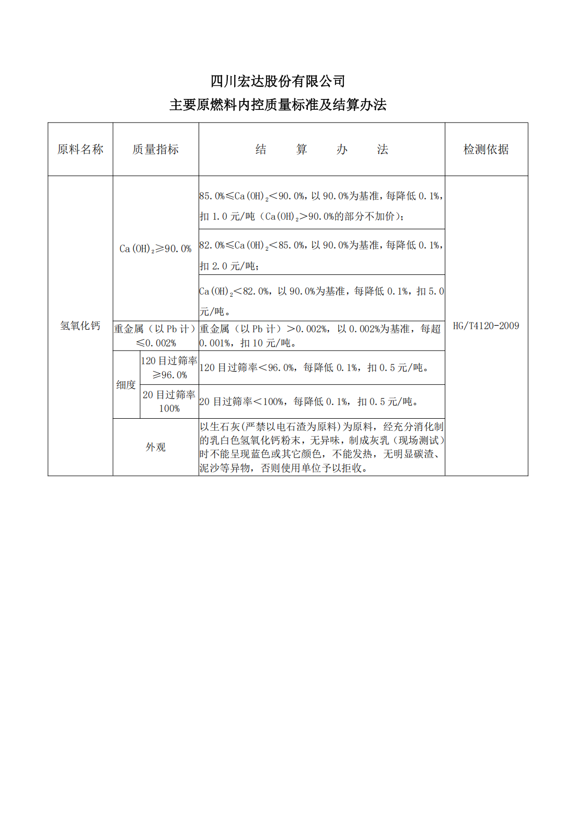

第三章

磷化工动力厂氢氧化钙采购

响应性文件

供应商名称：（盖单位章）

一：企业营业执照

二：经营许可证

附件

（一）报 价 单
四川宏达股份有限公司:
根据磷化工动力厂氢氧化钙的招标要求，经研究招标有关文件，我公司根据项目要求，现对氢氧化钙货源进行报价：
名称 | 质量要求 | 运输要求 | 产地 | 数量  （吨) | 到厂单价（元/吨,税率13%）
氢氧化钙 | Ca(OH)₂≥90.0%、重金属（以Pb计）≤0.002%、120目过筛率≥96.0%、20目过筛率100%。以生石灰(严禁以电石渣为原料)为原料，经充分消化制的乳白色氢氧化钙粉末，无异味，制成灰乳（现场测试）时不能呈现蓝色或其它颜色，不能发热，无明显碳渣、泥沙等异物，否则使用单位予以拒收。 | 罐车运输 |  | 800
备注：
1.付款方式：先货后款。具体数量以合同期内买方通知的实际需求数量为准。
2. 卖方方开具全额增值税专用发票（税率13%）。
3. 交货期：合同期内根据买方要求的质量规格及数量送货到厂。
4.交货地点：四川宏达股份有限公司动力厂污水处理站（四川省德阳市什邡市洛水镇）。
5.交货方式：卖方按买方需求通知及时送货到交货地点。
6.联系人及电话：

投标人名称（盖章）：
日期： 年 月 日

（二）承 诺

四川宏达股份有限公司：
我公司自愿参与四川宏达股份有限公司磷化工动力厂氢氧化钙的投标，现郑重作出以下承诺：
（1））我公司具有良好的信誉、企业处于正常经营状态；
（2）我公司完全按报价文件严格执行。
（3）我公司将严格遵守投标的各项法律法规和程序，若有违规行为，愿意承担相应法律责任。
（4）若中标，我公司将按照合同约定的时间、地点和方式交付物资，确保项目顺利推进。
（5）我公司保证所提供的所有资料真实、准确、有效，如有虚假，愿意接受相应处罚。 一旦我方中标，愿意按照招标文件和招标人的规定和要求签订购销合同，并信守合同、保证质量、如期交货。

投标商名称（盖单位章)
日 期： 年 月 日

